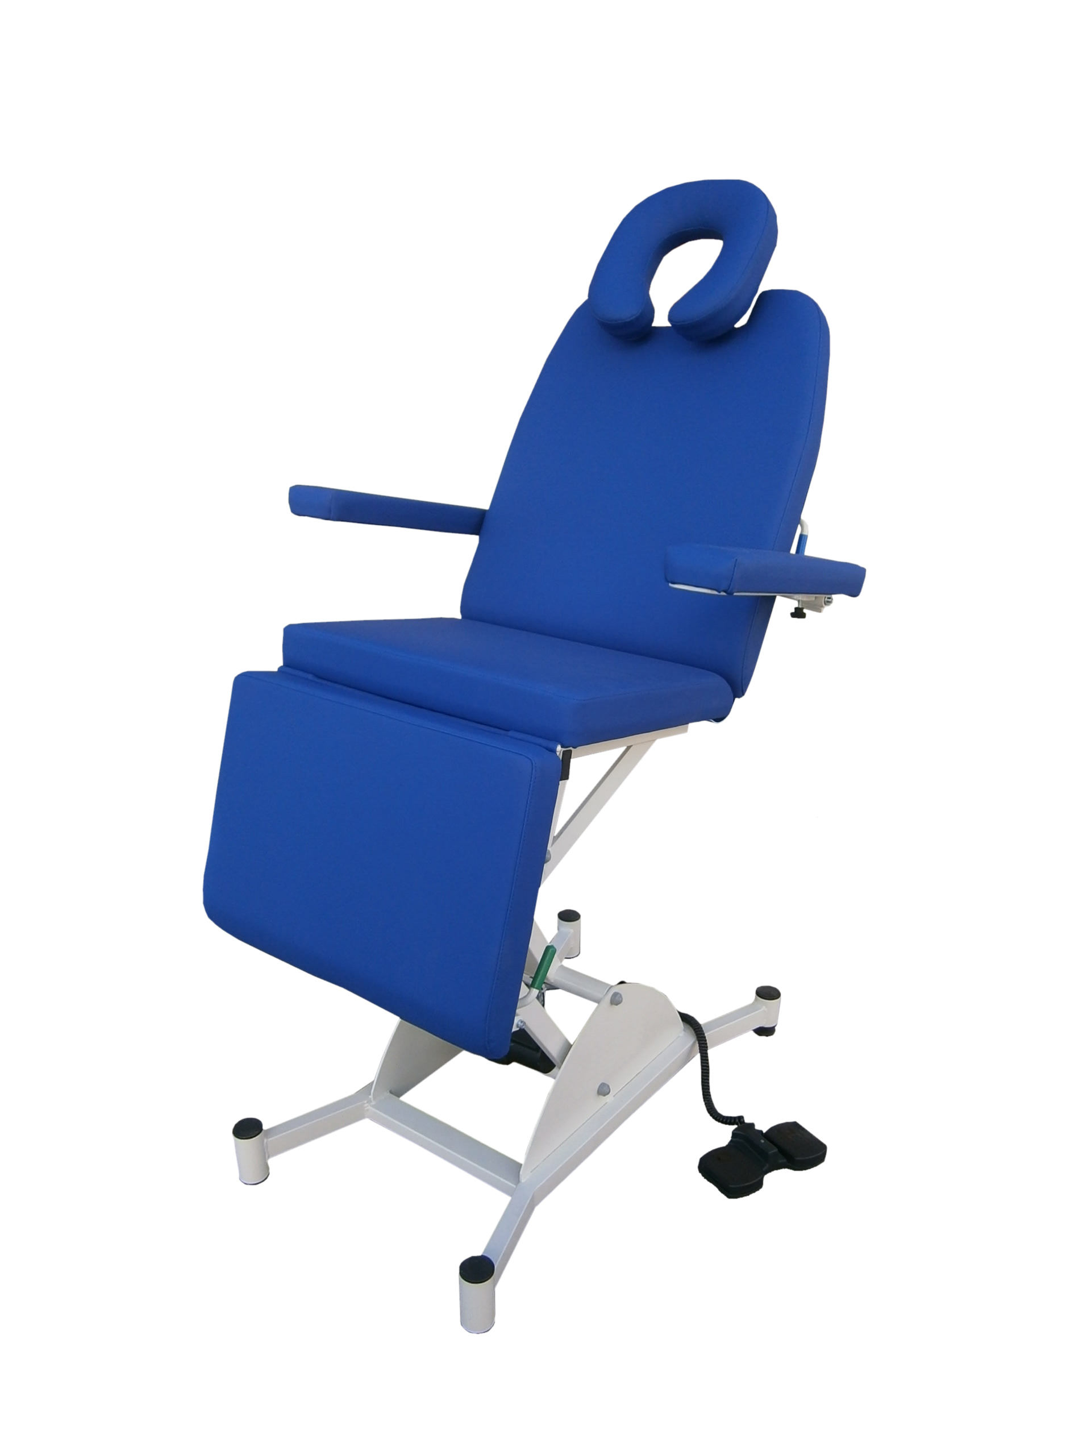
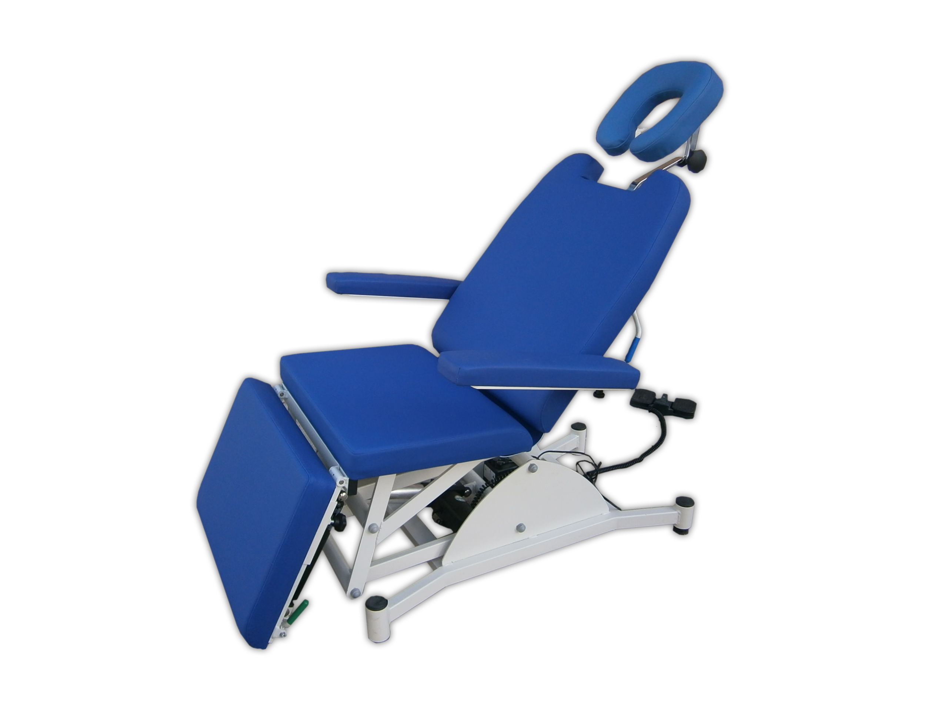
SILLON ELEVABLE DE TRATAMIENTOS GENERICOS CON CABEZAL DE OTORRINO-OFTALMOLOGO “MILANO”
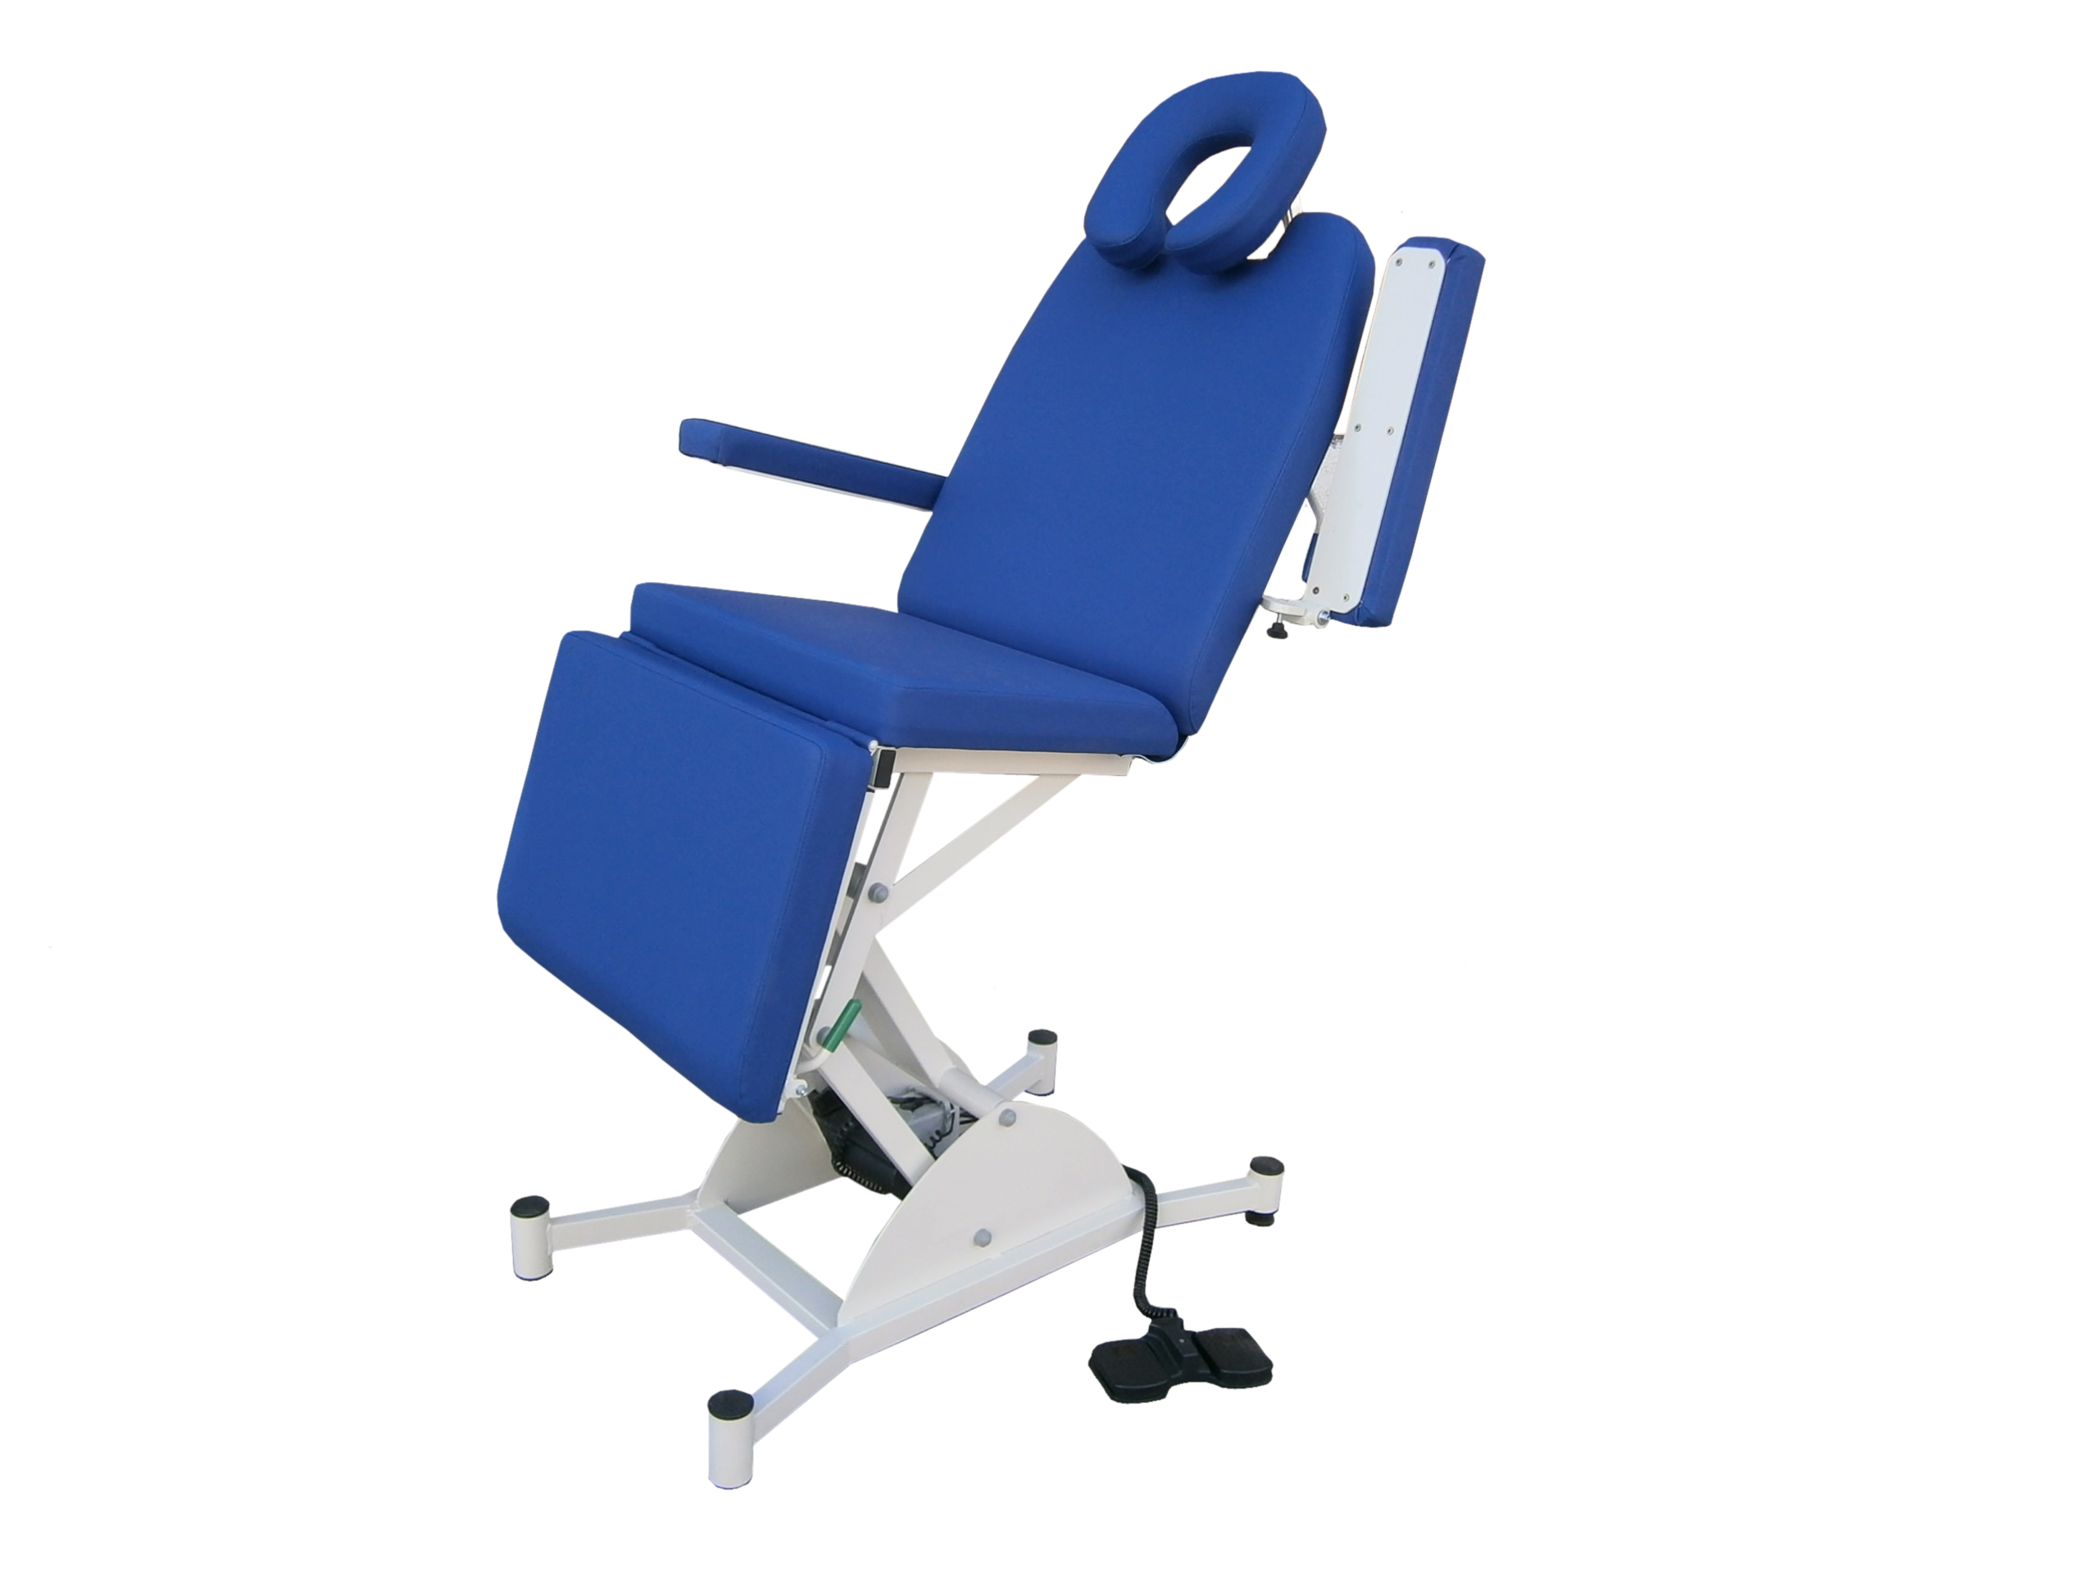

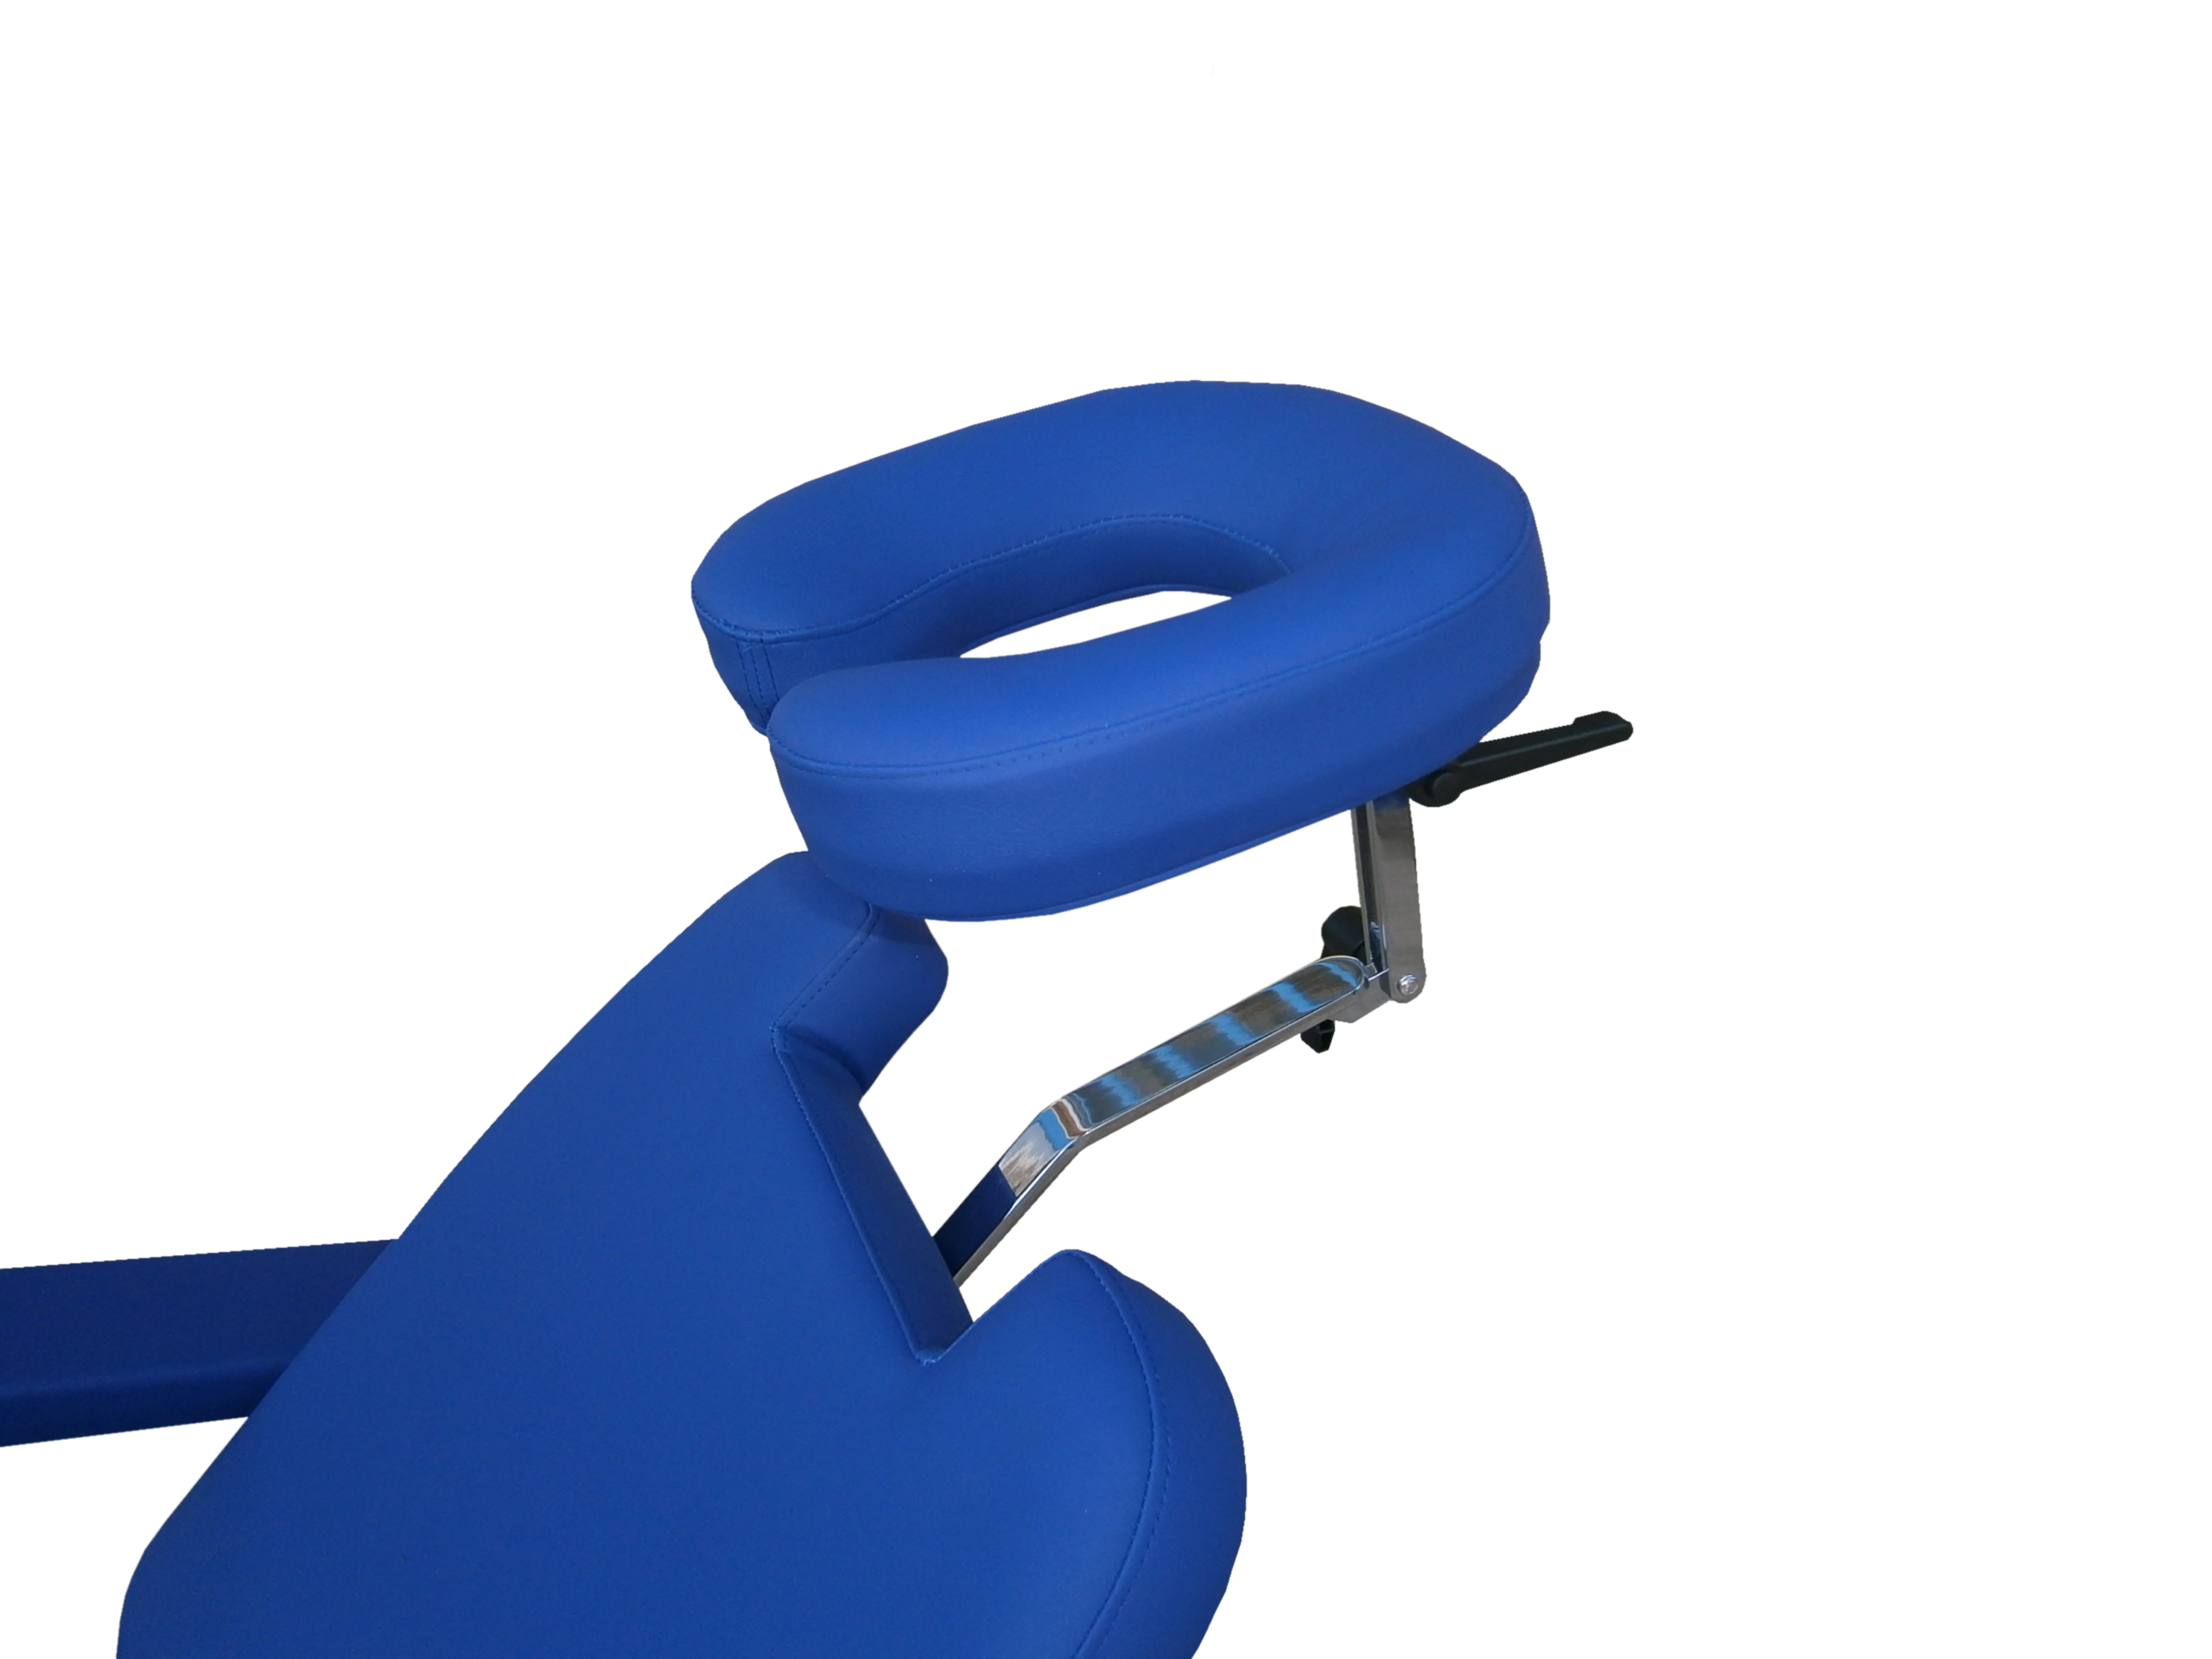

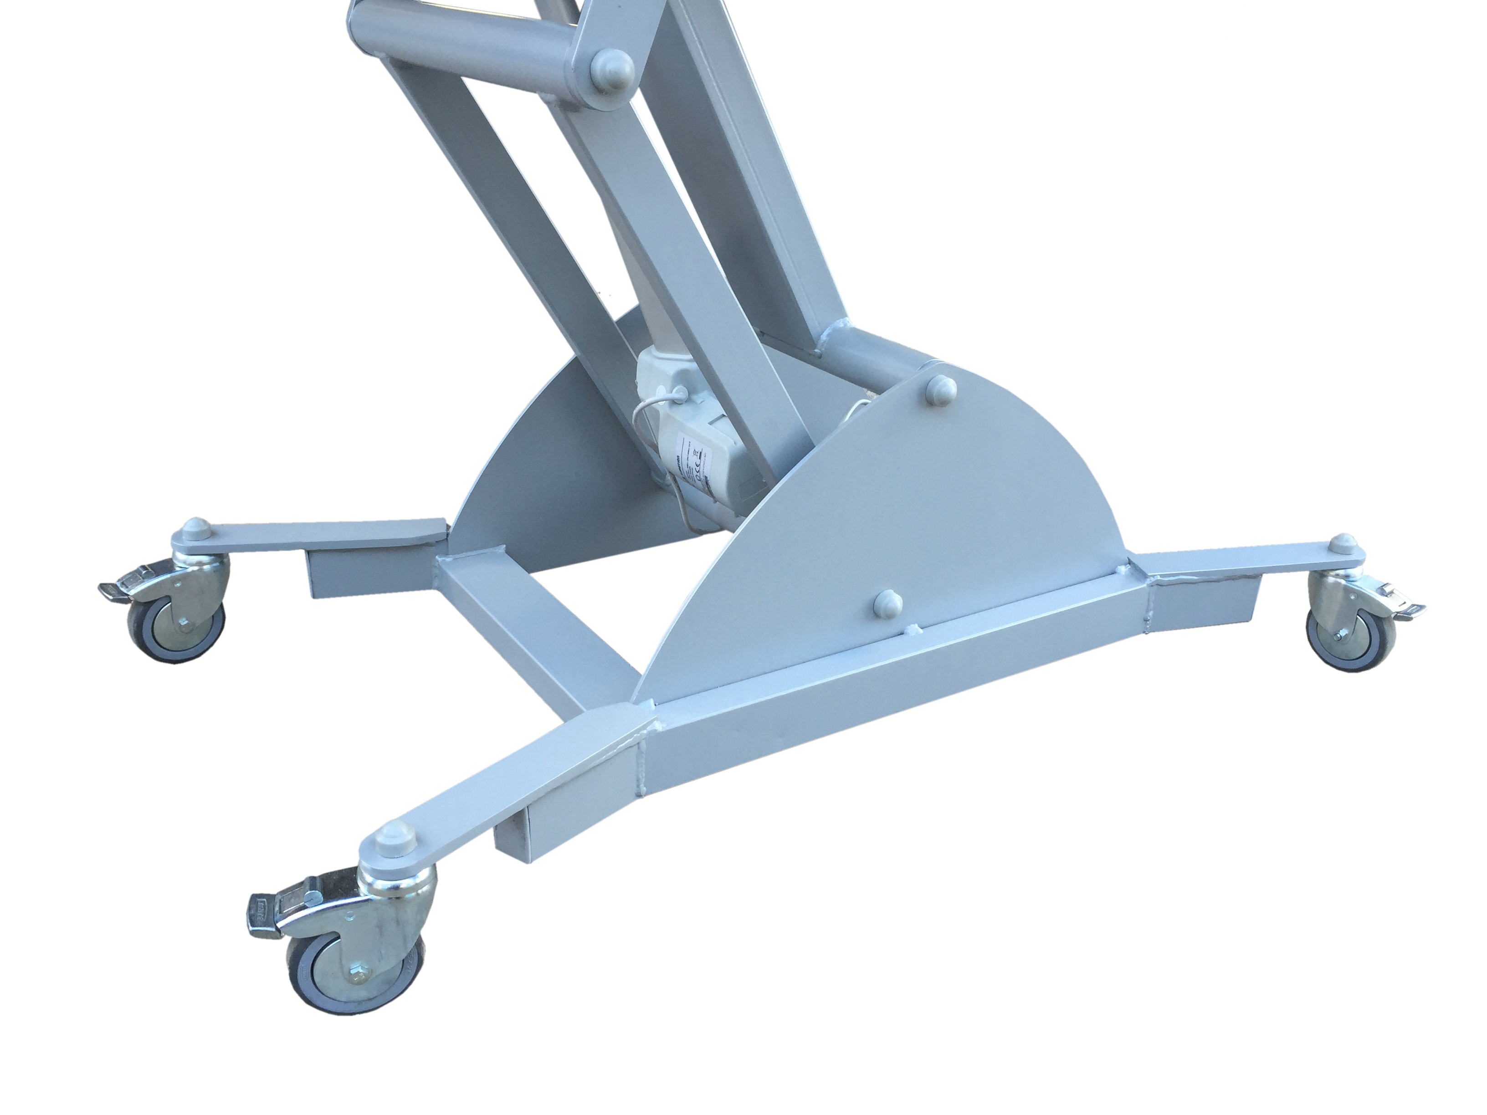

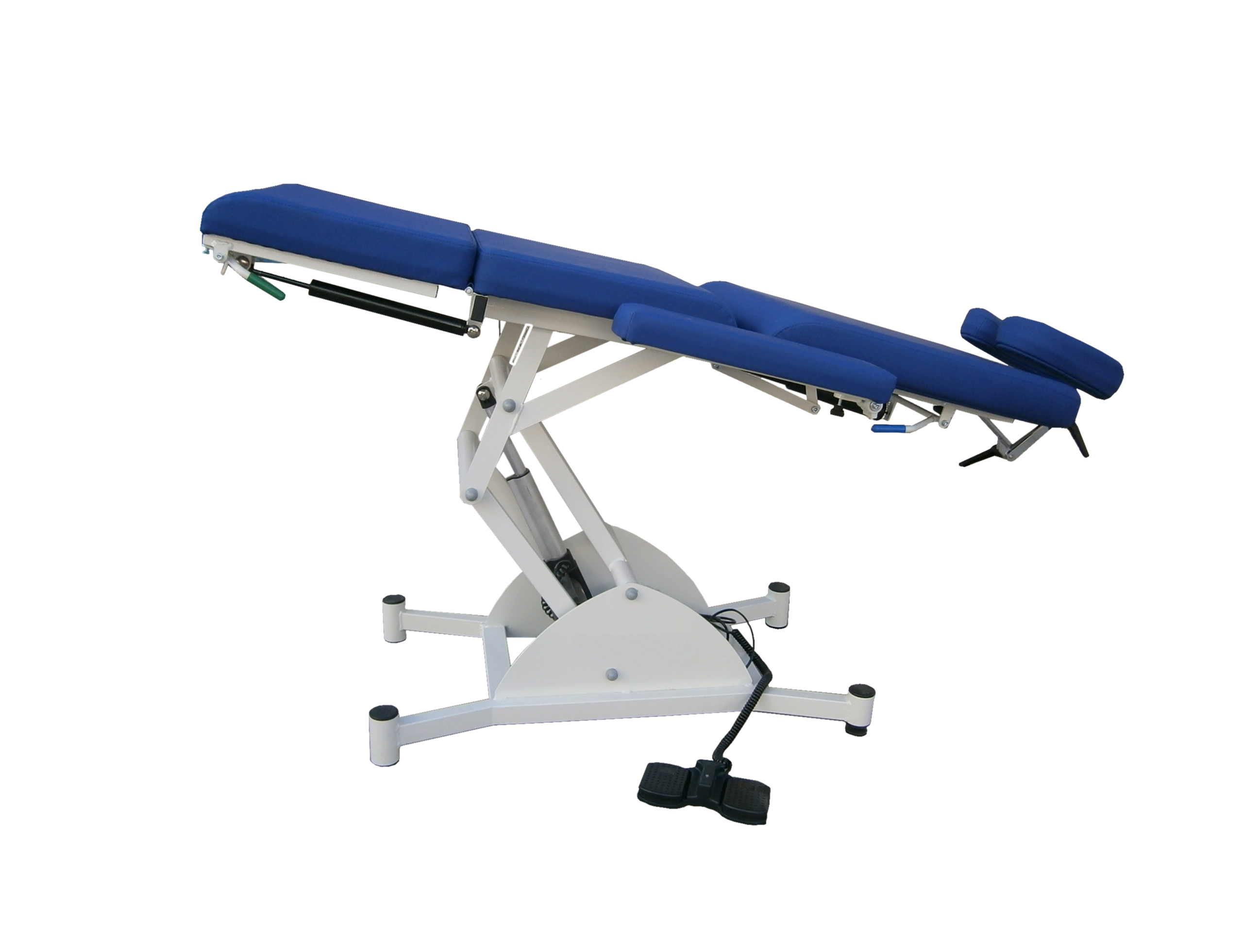
Ref. SO-MILANO / Cod. 2700
(Mismo con respaldo eléctrico Cod. 2705) Cod. 2850: ruedas con freno
(Hidráulico con respaldo gas Cod. 2710)
CARACTERISTICAS TECNICAS:
Para acomodo y posicionamiento de pacientes para
tratamientos genéricos, y otorrino y oftalmología..
Estructura de gran robustez y durabilidad en acero
pintado al horno en EPOXI-POLIESTER.
Respaldo y Reposapiernas abatibles por cilindros
de gas independientes en palancas bilaterales.
Elevación en altura eléctrica mediante pedal de suelo
con Trendelemburg simultaneo en posición elevada.
Sistema “4x4” de rigidez aumentada con 2 compases motrices y corazas laterales de acero para mejor limpieza, estética y estabilidad. Rodamientos de fricción de Nylon sin “chirridos”.
Reposabrazos autonivelantes y abatibles. Pata con nivelador. Apoyacabezas con forma de
herradura, multiregulable en altura, orientación y profundidad mediante 3 manetas de apriete.
Tapizado técnico vinílico (PVC / Poliester, 650 gr/m2.) con resistencia a la abrasión, transpiración, saliva, sangre, orina, luz UV, aceites y manchas. Resistencia a altas y bajas temperaturas. Protección antimicrobiana, antibacteriana y antimicótico. Ignífugo M2 y lavable. Impermeabilidad.
Más opciones: Cod. 2850: 4 ruedas de 75 mm. con freno. Cod. 2870: portarollos en respaldo.
VER MAS VARIANTES Y ACCESORIOS EN TARIFA ó CONSULTAR.
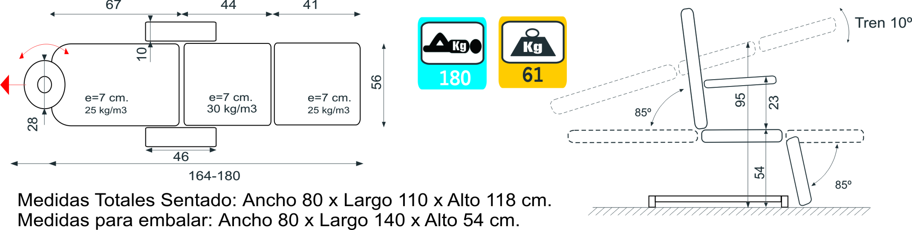

14

